Rys ostrovid
Kde žije: v ČR, Slovensku, Francii atd.
Potrava: srnce, jeleny, divoká prasata, hlodavce, zajíce a lišky
Věk (jak dlouho se dožívá): 16-18 let, v zajetí až 24 let
Velikost zvířete (kolik váží, kolik měří): délka těla 148 cm, výška okolo 75cm, váží až 35 kg
Co dělá: přes den odpočívá, v noci loví
1–3 zajímavosti o daném zvířeti:
- Patří mezi ohrožené, chráněné druhy.
- Má výborný zrak a sluch, proto „ostrovid“ – myš vidí i na 75 m.
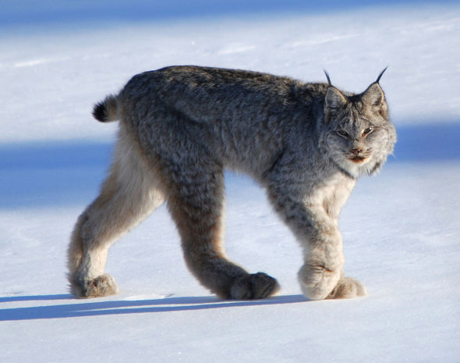
- Umí i plavat.

